**普通物理学实验Ⅱ**

**电子实验报告**

**实验名称：基于示波器的信号拍频研究**

**指导教师： 殷立明 。**

**班级： 。**

**姓名： 。**

**学号： 。**

**实验日期: 年 月 日 星期 上/下午**

浙江大学物理实验教学中心

1. **实验综述**

【实验背景】

[示波器]是一种电信号测量仪器，可以直观显示出电信号的波形，并提供电压、频率、周期、位移、相位等参数，能够以用来观察快速变化信号的瞬时过程，也能显示和分析二维点阵图形。同时，非电量信号（压力、震动、光、热等）在通过传感器转换成电量后，也可以通过示波器来观察和测量。

[波]是自然界中最重要的物理现象之一，在热、光、地震等许多物理过程中起着非常重要的作用。

[光]的本质与传播的探究历程，是曲折向前的。对光的本质，牛顿主张光由非常小的粒子组成，而惠更斯认为光以波的形式传播，托马斯·杨在实验中发现了光的干涉现象，而爱因斯坦发现光实际上由一种叫作光子的粒子组成，最终物理学家们认识到光具有“波粒二象性”。对光的传播，起初科学家们受经典力学的影响，认为光借助一种宇宙中无处不在的介质“以太”传播，但实验证明以太不存在。

回顾历史，麦克斯韦通过自己的麦克斯韦方程组认识到光是一种电磁波；赫兹成功产生并探测了无线电波；伦琴让阴极射线通过玻璃管时发现了X射线；德布罗意将波粒二象性推广到所有粒子而提出了物质波假说；米歇尔提出了地震波；LIGO探测到了引力波。许多科学家的伟大成就来源于对波的研究，而许多相关的研究成果也推动了人类社会的进步。

【实验原理】

1.拍频形成原理

当同方向的两个频率相差不大的简谐波叠加时，叠加后的波形的幅值将随时间作强弱的周期性的变化，这种现象称之为“拍”。

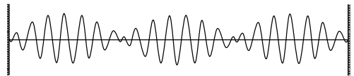

图1 拍现象图

1.1两个同方向同频率的简谐波叠加形成拍

假设两个同方向、同频率的谐振动方程式为：

 

则合振动为：







从上式可以看出，两个同方向同频率的简谐波叠加后的信号仍为简谐波，如下图2，波形4与5叠加后，得到波形6。

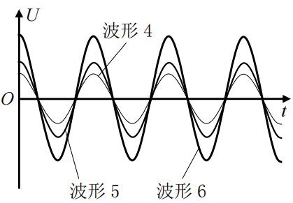

图2 两个同方向同频率的简谐波叠加

(1)同相位：



故，叠加后的波形的幅值为两个原始波形幅值直接相加，叠加后的信号幅值相互加强。

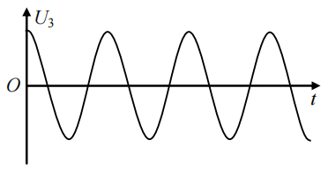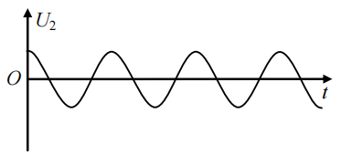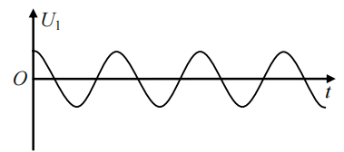

+ →

图3 同相位简谐波叠加（两波振幅相同时，叠加后振幅为原来的两倍）

(2)反相位：



故，叠加后的波形的幅值为两个原始波形幅值直接相减的绝对值，叠加后的信号幅值相互减弱。

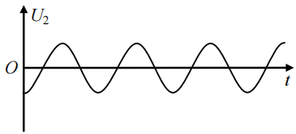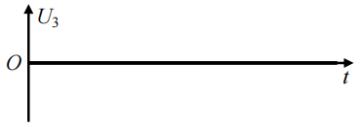

+ →

图3 反相位简谐波叠加（两波振幅相同时，叠加后振幅为0）

1.2两个同方向不同频率的简谐波叠加形成拍

假设两个振幅和初相位相同，频率相近的谐振动方程式为：

 

则合振动为：





式中，叠加以后拍的幅值为，由于很小，所以A表示缓慢周期变化的幅度值，因为，所以有Amax=2A，Amin=0。

故，拍频，拍频周期。

这就使得拍的幅值作周期性变化：加强与减弱。

合成后的波形的振动频率。

合成后的拍除了上述两个频率成分之外，还有一个频率成分，即包络线的频率成分，该频率成分为拍频的一半：

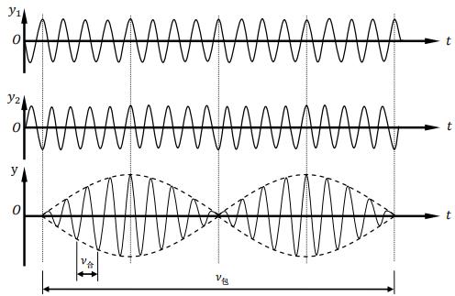

图4 两个同方向不同频率的简谐波叠加形成拍

2.李萨如图形法测量相位差

当示波器CH1和CH2通道输入两个频率相等的正弦波信号，就能显示一个椭圆形的李萨如图形，其中：当两个信号的相位差为0°时，波形为一条直线；当两个信号的相位差为90°时，波形为一个圆；当两个信号的相位差为时，波形为一般椭圆。

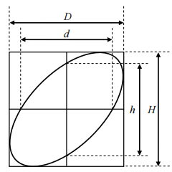

图5 李萨如图形

设d为椭圆与X轴相交点的间距值，D为椭圆X轴方向最大值，h为椭圆与Y轴相交点的间距值，H为椭圆Y轴方向最大值。

输入示波器CH1和CH2通道的两个频率相同的简谐振动方程式如下：



则当时，有：



当时，有：



所以，只要测量d、D，或h、H，就能求得两输入信号的相位差。

为减小误差，取上述两个值的平均值，故实验用如下公式：



综上，利用示波器这一实验仪器，我们可以完成关于研究拍频的几个实验任务：①验证同振幅同频率的正弦波信号，在同相位和反相位的情况下的叠加结果；②测量拍频；③用李萨如图形法测量两信号的相位差。

1. **实验内容**

**实验一：同相位/反相位的信号叠加**

（一）实验过程照片

|  |  |
| --- | --- |
| 将两个振幅相同、频率相等、反相位的正弦波信号输入示波器，观察叠加的波形，并拍摄图像。 | 将两个振幅相同、频率相等、同相位的正弦波信号输入示波器，观察叠加的波形，并拍摄图像。 |
|  |  |

表1 同相位/反相位的信号叠加实验照片

（二）实验数据与计算分析

计算两个振幅相同、频率相等、同相位的正弦波信号叠加的情况。

|  |  |  |  |  |
| --- | --- | --- | --- | --- |
| VCH1  (信号发生器读数) | VCH2  (信号发生器读数) | V叠加  (示波器读数) | V  =VCH1+VCH2 | ΔV  =|V-V叠加| |
| 5.000V | 5.000V | 9.20V | 10.000V | 0.80V |

表2 同相位正弦波叠加



**实验二：测量拍频**

信号发生器输出两个起始相位相同，幅度均为5V，频率均为1kHz的正弦波信号，分别接入示波器，观察和调节两信号的正确波形。然后调节两信号频率，令v1=1kHz，并调节v2至4个不一样的值，其中。最后调节示波器将两个信号“叠加”，找到最稳定的“拍”图像，用手机拍摄下来，获取v拍频值，并记录实验数据。

（一）实验过程照片

|  |  |
| --- | --- |
| v2=1.08kHz | v2=1.12kHz |
|  |  |
| v2=1.16kHz | v2=1.20kHz |
|  |  |

表3 测量拍频实验照片

（二）实验数据与计算分析

|  |  |  |  |  |
| --- | --- | --- | --- | --- |
| 实验次数 |  |  |  |  |
| 1 | 1.08kHz | 80Hz | 80.6Hz | 0.6Hz |
| 2 | 1.12kHz | 120Hz | 121Hz | 1Hz |
| 3 | 1.16kHz | 160Hz | 160Hz | 0Hz |
| 4 | 1.20kHz | 200Hz | 198Hz | 2Hz |

表4 测量拍频

拍频相对误差计算如下：











**实验三：李萨如图形法测量两信号的相位差**

将信号发生器产生的两个信号通过 out1 和 out2 分别输人到示波器的 CH1、CH2,将示波器的 XY 键按下，示波器自动将 CH1 加在 X 通道，将 CH2 加在 Y 通道，垂直方式置于 CH2，示波器上就会显示互相垂直的两个信号的合成李萨如图形。调节信号发生器两个频率输出相同，令CH1初始相位为0°，则 CH1 和 CH2 两信号的相位差为kπ（ｋ＝０,1,2,3…）。然后改变 CH2 相位（自定6个值），使示波器显示一个椭圆且几乎静止不动，此时记录 h、H、d、D 数据（可以直接从示波器读数，也可以利用手机拍摄图像后利用计算机相关软件获取这四个值）.重复上述过程并记录数据。

（一）实验过程照片

|  |  |  |
| --- | --- | --- |
|  |  |  |
|  |  |  |
|  |  |  |
|  |  |  |

表5 李萨如图形照片

（二）实验数据与计算分析

|  |  |  |  |  |  |  |  |  |  |
| --- | --- | --- | --- | --- | --- | --- | --- | --- | --- |
| CH1初始相位 | | | | CH2初始相位 | | | | | |
| 0° | | | | 0° | | | | | |
| 实验次数 | CH2改变相位() |  | h | | H | d | D |  |  |
| 1 | 30° | 30° | 12.9 | | 26.0 | 12.7 | 25.5 | 29.8° | 0.2° |
| 2 | 60° | 60° | 22.1 | | 26.0 | 22.0 | 25.5 | 58.9° | 0.1° |
| 3 | 80° | 80° | 25.1 | | 26.0 | 25.0 | 25.5 | 76.8° | 3.2° |
| 4 | 100° | 100° | 25.0 | | 26.0 | 25.0 | 25.5 | 103.7° | 3.7° |
| 5 | 130° | 130° | 19.8 | | 26.0 | 19.5 | 25.5 | 130.3° | 0.3° |
| 6 | 160° | 160° | 8.8 | | 26.0 | 8.8 | 25.5 | 160.0° | 0.0° |

表6 李萨如图形法测量两信号相位差

相位差计算例（第一次实验）：



相位差相对误差计算如下：















1. **实验拓展**

1.简述“拍”和“拍频”。

“拍”是指由两种频率相近的波动或信号叠加所产生的周期性强弱变化现象，当两个频率相近的波叠加时，会形成交替的强度变化，这种现象叫做“拍”；“拍频”就是“拍”的频率，指的是两种频率相近的信号相互干涉时所产生的周期性强弱变化的频率，它是两个原始频率之间的差值。

2.举一个拍频原理的实际应用事例。

实际应用示例：利用调音器调音。

基本原理：当两个频率非常接近的声音波发生叠加时，它们的干涉会导致声音的音量强弱周期性地发生变化，形成所谓的“拍音”或“拍频”，拍频的频率等于两者频率之差。利用这一现象，音乐家可以通过听到拍频的频率来判断两根弦的音高是否一致：若拍频的频率较大，说明两根弦的音高差异较大，需要调音；如果拍频的频率很小，甚至接近 0，说明两根弦的音高已经非常接近，基本可以认为音准已经调好。

实验方法：选择一个已知频率的标准音（例如 440 Hz）作为参考音，通常用调音器来发出这个标准音。观察两者干涉时产生的拍频现象。如果拍频的频率为 2 Hz，说明两根弦的音高差为 2 Hz，音准尚未调准。然后调整弦的张力，如果拍频频率较高，说明两根弦的音高差距较大，调音时可以通过逐渐增加或减少弦的张力来接近目标频率；如果拍频频率较低，说明两根弦的音高差距已经接近，可以通过微调来使两根弦的音高完全一致。于是拍频的频率减小，直至完全消失（拍频为 0），这意味着两根弦的频率完全一致，音准已经调好。

3.设计一个拍摄示波器显示的拍频图像的方法。

用手机的夜景模式即可减少频闪带来的影响，拍摄出清晰的图像。

1. **误差分析与心得体会**

【误差分析】

1.同相位信号叠加的实验中，相对误差为8%。

2.在测量拍频的实验中，相对误差为0.65%。

3.在李萨如图像法测量相位差的实验中，平均相对误差为1.5%。

误差产生的原因分析如下：

①信号发生器产生的信号不稳定，且传输到示波器的过程中也会受到干扰，发生微小的变化。

②示波器存在系统误差。

③读数采用光标法或肉眼读数法，这两种方法都会产生一定误差。

其中同相位信号叠加实验相对误差最大，达到了8%，这可能与实验只进行了一次，受设备偶然因素的干扰较大有关；测量拍频实验中的平均相对误差最小，为0.65%，说明实验较为成功；李萨如图形法测量相位差的实验中，平均相对误差为1.5%，这可能与肉眼读数与光标读数相比干扰因素更多，误差更大有关。

【心得体会】

在本次实验中，我对波、拍、拍频的概念与现象有了更深的理解和掌握，进一步熟悉了示波器的使用，学会了拍频测量和通过李萨如图形测量相位差的方法，并学会了减少频闪干扰，清晰地拍摄示波器上图像的方法。